- 需求任务书

一、项目名称：桂林洋区域34台受损配电设备修复项目
二、现场勘探安排
踏勘现场：组织踏勘现场，踏勘时间：2025年 4月27 日9:00时，踏勘集中地点：海口市桂林洋经济开发区兴洋大道94号海南省桂林洋公用事业发展有限公司2楼会议室。
三、维修项目清单
34台受损配电设备修复清单
序号 | 地点 | 修复项目 | 修复尺寸（mm） | 单位 | 数量 | 受损部位图片
1 | 美兰区兴洋大道90号（环网柜） | 环网柜门损坏 | 860*2000 | 处 | 2 | 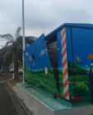 | 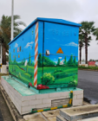
1 | 美兰区兴洋大道90号（环网柜） | 环网柜门损坏 | 980*2000 | 处 | 4
2 | 美兰区兴洋大道  94-18号  （水泥箱变） | 门框受损 |  | 处 | 2 | 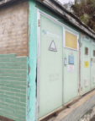 | 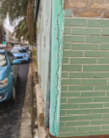
3 | 美兰区兴洋大道53号（环网柜） | 环网柜门损坏 | 830*2000 | 处 | 2
3 | 美兰区兴洋大道53号（环网柜） | 环网柜门损坏 | 860*2000 | 处 | 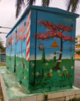  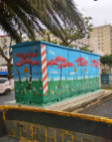  1
3 | 美兰区兴洋大道53号（环网柜） | 环网柜门损坏 | 970*2000 | 处 | 4
4 | 美兰区兴洋大道兴洋大道124号（环网柜） | 门框受损 |  | 处 | 2 | 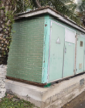 | 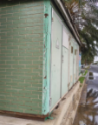
5 | 美兰区兴洋大道兴洋大道71号（环网柜） | 环网柜门损坏 | 960*2000 | 处 | 8 | 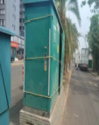 | 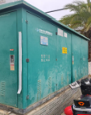
6 | 美兰区兴洋大道兴洋大道153号（旅游学校箱变） | 箱变门损坏 | 1900*1520 | 处 | 1 | 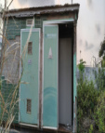
7 | 美兰区兴洋大道168号（滨江高级中学箱变） | 箱变门损坏 | 1270*1890 | 处 | 1 | 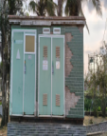 | 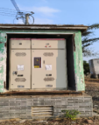
8 | 美兰区国家消防救援局海南机动队伍东(振海二横路)  （箱变） | 箱变顶部损坏 | 3500*2400 | 套 | 1 | 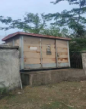 | 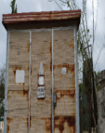
8 | 美兰区国家消防救援局海南机动队伍东(振海二横路)  （箱变） | 箱变门锁损坏 |  | 处 | 1
9 | 海滨(美兰区振海西路)  （箱变） | 箱变门损坏 | 2870*2130 | 处 | 1 | 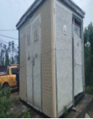 | 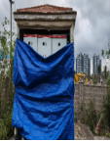
9 | 海滨(美兰区振海西路)  （箱变） | 箱变门损坏 | 2870*2130 | 处 | 1
10 | 美兰区海口哈罗学校西北林海三路南  箱变 | 箱变门损坏 | 2620*2010 | 处 | 1 | 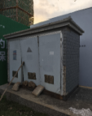 | 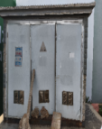
11 | 美兰区海口哈罗学校(林海三路)  （计量箱） | 箱变顶部损坏 | 2000*1400 | 套 | 1 | 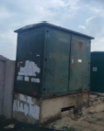 | 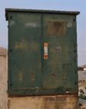
12 | 四季锦洋东北(振海东路)  （环网柜） | 门板活页、连接处损坏 |  | 处 | 3 | 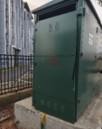 | 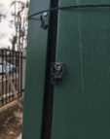
13 | 美兰区演丰镇山下村  美兰区振海七横路  （箱变） | 箱变门损坏 | 2650*2130 | 处 | 1 | 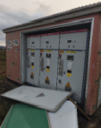 | 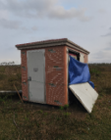
13 | 美兰区演丰镇山下村  美兰区振海七横路  （箱变） | 箱变门损坏 | 2650*2130 | 处 | 1
14 | 美兰区海南寰岛高级中学(林海三路东)  （美变） | 箱变顶部损坏 | 2500*800 | 套 | 1 | 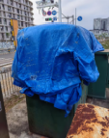 | 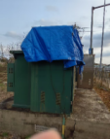
15 | 海口江东新区西北(兴洋大道北)  （箱变1） | 箱变门损坏 | 2570*2330 | 处 | 1 | 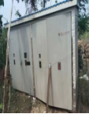 | 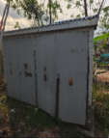
16 | 美兰区海南自由贸易港海口江东新区西北(兴洋大道北)（箱变2） | 箱变门损坏 | 2550*2330 | 处 | 1 | 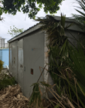 | 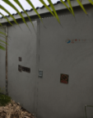
16 | 美兰区海南自由贸易港海口江东新区西北(兴洋大道北)（箱变2） | 箱变门损坏 | 2550*2330 | 处 | 1
17 | 美兰区普利制药(兴洋三横路北)（箱变） | 箱变顶部受损 | 2700*2600mm | 处 | 1 | 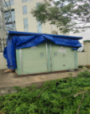 | 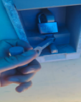
17 | 美兰区普利制药(兴洋三横路北)（箱变） | 箱变门锁损坏 |  | 处 | 1
18 | 美兰区演丰镇下田村  江东大道  （箱变） | 箱变门损坏 | 2050*1050 | 处 | 1 | 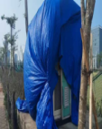 | 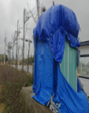
18 | 美兰区演丰镇下田村  江东大道  （箱变） | 箱变门损坏 | 2050*680 | 处 | 1
18 | 美兰区演丰镇下田村  江东大道  （箱变） | 箱变门损坏 | 2050*2630 | 处 | 1
18 | 美兰区演丰镇下田村  江东大道  （箱变） | 箱变门损坏 | 2050*1490 | 处 | 1
19 | 江东中南大厦西北100米(江东大道北)  （环网柜） | 环网柜门损坏 | 2010*935 | 处 | 2 | 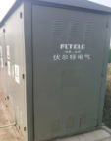 | 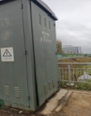
20 | 美兰区陕煤(海南)国际产业中心  （环网柜） | 环网柜门损坏 | 2010*935 | 处 | 1 | 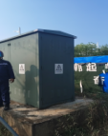 | 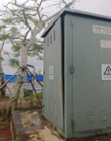
21 | 演丰镇大办村  江东大道  （美变） | 箱变门损坏 | 1710*1520 | 处 | 1 | 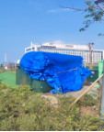 | 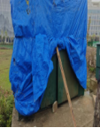
21 | 演丰镇大办村  江东大道  （美变） | 箱变顶部损坏 | 700*2480 | 套 | 1
22 | 美兰区海南银行大厦(江东大道北)  （箱变） | 箱变顶部损坏 | 3000*2600 | 套 | 1 | 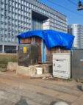 | 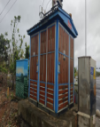
23 | 江东发展大厦东北(江东大道北)  （箱变） | 箱变门损坏 | 2050*2630 | 处 | 1 | 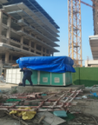 | 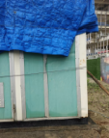
23 | 江东发展大厦东北(江东大道北)  （箱变） | 箱变门损坏 | 2050*680 | 处 | 1
23 | 江东发展大厦东北(江东大道北)  （箱变） | 箱变顶部损坏 | 3000*2150 | 套 | 1
24 | 美兰区中国石化自贸大厦东北(江东大道北)  （美变，不锈钢箱） | 箱体损坏 | 1560*510*800 | 个 | 1
24 | 美兰区中国石化自贸大厦东北(江东大道北)  （美变，不锈钢箱） |  |  |  | 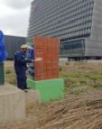  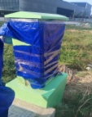
25 | 美兰区中国建筑第五工程局  （箱变） | 箱变门损坏 | 1710*1520 | 处 | 1 | 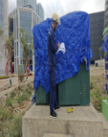 | 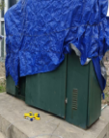
25 | 美兰区中国建筑第五工程局  （箱变） | 箱变顶部损坏 | 700*2480 | 套 | 1
26 | 美兰区陕煤(海南)国际产业中心西北50米  （箱变） | 箱变门损坏 | 2050*2630 | 处 | 1 | 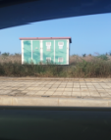 | 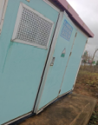
27 | 演丰镇东寨港大道(海南经贸职业技术学院箱变） | 箱变顶部损坏 | 3000*2850 | 套 | 1 | 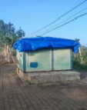 | 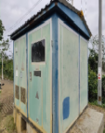
27 | 演丰镇东寨港大道(海南经贸职业技术学院箱变） | 箱变门锁损坏 |  | 套 | 1
28 | 琼台师范学院(桂林洋校区)南  美兰区海涛大道  （箱变） | 箱变门损坏 | 2000*700 | 处 | 2 | 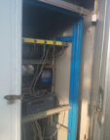 | 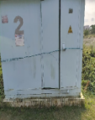
29 | 美兰区演丰镇下陈村  （箱变） | 箱变门损坏 | 2000*700 | 处 | 2 | 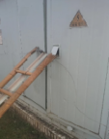 | 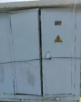
30 | 罗牛山产业园南(夏云路)  （水泥箱变） | 箱变门损坏 | 2500*2000 | 处 | 1 | 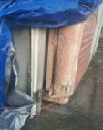 | 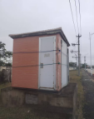
31 | 美兰区琦祥包装厂南50米  （箱变） | 箱变门损坏 | 2200*700 | 处 | 1 | 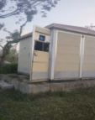 | 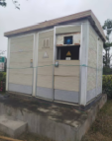
31 | 美兰区琦祥包装厂南50米  （箱变） | 箱顶损坏 | 3200*2000 | 套 | 1
32 | 海口市燕尾村  （环网柜） | 环网柜门损坏 | 2000*1200 | 处 | 2 | 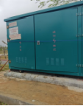 | 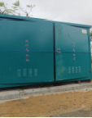
32 | 海口市燕尾村  （环网柜） | 环网柜门损坏 | 2000*1000 | 处 | 1
33 | 东四路灯配电箱 | 箱体损坏 | 1500*800*600 | 个 | 1 | 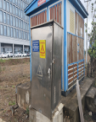 | 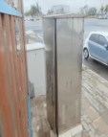
34 | 美兰区1.5企业港（江东起步区南区)  （箱变） | 箱变门损坏 | 2105*2330 | 处 | 1 | 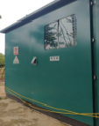 | 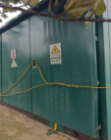
34 | 美兰区1.5企业港（江东起步区南区)  （箱变） | 箱变门损坏 | 2105*2250 | 处 | 1
34 | 美兰区1.5企业港（江东起步区南区)  （箱变） | 箱变门损坏 | 2105*1310 | 处 | 1
35 | 说明：1、实际尺寸以维修单位现场测量为准。2、修复材质需与原设备保持一致或更优
四、修复范围及内容
1.设备本体修复：
外壳整体修复（含锈蚀修补、变形矫正、密封处理）
门体组件更换（含铰链、闭锁装置、密封胶条更新）
2.施工工艺流程：
旧件拆除（含废旧组件规范解体、分类暂存）
防腐处理（三级防腐工艺：喷砂除锈→底漆喷涂→面漆涂装）
外观协调（如涉及到颜色的恢复或更换，应确保颜色与周围环境协调一致，无明显色差）
部分设备修复可能涉及停送电操作。
五、维修期限
本合同签订之日起 60日历 天内完成所有维修项目。如因不可抗力等特殊原因导致工期延误，双方应书面协商确定新的工期。
六、验收标准及程序
1.质量标准
（1）维修后的设备、设施能够正常运行，达到其设计的功能要求。
（2）维修后的项目必须符合相关的安全标准和规范。
（3）对于涉及人身安全的设施，应牢固可靠，符合安全高度和间距要求。
（4）维修部分应具有一定的耐久性，能够在合理的使用期限内保持良好的状态。
2.工艺标准
（1）维修所使用的材料符合国家标准或行业规范，具有合格证书和质量保证。
（2）维修采用的施工工艺和技术符合国家标准或行业规范。
3.外观标准
（1）维修后的表面应清洁干净，无污渍、灰尘、油污等。
（2）如果维修涉及到颜色的恢复或更换，应确保颜色与周围环境协调一致，无明显色差。
（3）对于有平整度和垂直度要求的维修项目，应符合相关的标准。
4.其他标准
环网柜、箱变修复参照《GB/T 3906 3.6kV～40.5kV交流金属封闭开关设备和控制设备》、《GB/T 17467 高压/低压预装式变电站》等相关标准，涂层设计需满足设备安装环境的C4级（高腐蚀工业/沿海环境）防护要求，严格遵守约定工期且新维修部分需与原有部分良好兼容。
5.维修完成后，乙方应先进行自检，确保维修质量符合标准；然后由甲方进行检查验收，如有必要，可邀请第三方检测机构进行检测。
6.验收时，应按照上述验收标准进行逐项检查并填写验收单。
7.如果在验收过程中发现不合格的情况，乙方应在 7 个工作日内进行整改，直至达到验收标准；对于严重不合格的项目，可要求返工或扣除相应的维修款。

